UNIVERSIDADE ESTADUAL DO OESTE DO PARANÁ
UNIOESTE - CAMPUS DE FOZ DO IGUAÇU
CIÊNCIA DA COMPUTAÇÃO
INTELIGÊNCIA ARTIFICIAL
DOCENTE: HUEI DIANA LEE

ADRIANO JOSÉ DA SILVA
LUÍS EUGÊNIO ESPINOSA ARANHA

TRABALHO 1:
IMPLEMENTAÇÃO DE ESTRATÉGIAS DE BUSCA

Foz do Iguaçu
Maio/2010

Implementação de Estratégias de Busca
Adriano José da Silva
Luíz Eugênio Espinosa Aranha

Resumo
A atividade de configuração dos horários das disciplinas é um problema recorrente nas instituições de ensino e, em cada uma delas, demanda uma quantidade considerável de tempo e esforço dos responsáveis. Somada à tarefa de distribuição das disciplinas nas salas disponíveis, esta tarefa pode atingir elevados níveis de complexidade dependendo da quantidade de cursos, disciplinas e salas envolvidas. Este trabalho avalia estratégias do ramo da Inteligencia Artificial para resolução deste problema e analisa duas implementações de algoritmos utilizando estratégia de busca em espaço de estados aplicados na solução do problema.

Sumário
Implementação de Estratégias de Busca 2
Resumo 2
Introdução 4
Inteligência Artificial 4
Problemas Envolvendo Busca 4
Problemas de Satisfação de Restrições 5
Aplicação da Estratégia de Busca 6
Busca Exaustiva em Profundidade 6
Busca Informada Gulosa 6
Resultados e Discussão 7
Considerações Finais 7
Referências 8

Introdução
A atividade de configuração dos horários das disciplinas é um problema recorrente nas instituições de ensino e, em cada uma delas, demanda uma quantidade considerável de tempo e esforço dos responsáveis.
Somada à tarefa de distribuição das disciplinas nas salas disponíveis, esta tarefa pode atingir elevados níveis de complexidade dependendo da quantidade de cursos, disciplinas e salas envolvidas.
Além dessas, outras variáveis e, até mesmo, restrições podem ser envolvidas, como a disponibilidade dos professores, duração do período (integral, matutino, vespertino, etc.), entre outras, aumentando a complexidade da tarefa.
Baseado neste escopo geral e, mais especificamente, no estudo de caso de alocação de salas do Centro de Engenharias e Ciências Exatas (CECE) da Unioeste, campus de Foz do Iguaçu, busca-se com este trabalho uma solução automatizada para este problema, através da utilização de conceitos do ramo da Inteligência Artificial.

Inteligência Artificial
Inteligência Artificial (IA) é um ramo da Ciência da Computação que trata do entendimento e da construção de sistemas inteligentes e resolução computacional de problemas nos quais os seres humanos têm melhor desempenho resolvendo do que as máquinas (rich apud LEE)...
Os sistemas em IA podem ser divididos em quatro categorias (LEE, 2010):
- Sistemas que pensam como humanos;
- Sistemas que atuam como humanos;
- Sistemas que pensam racionalmente; e
- Sistemas que atual racionalmente.
Esta divisão nos leva a duas formas de avaliação do sucesso de uma solução: uma em termos de desempenho humano e outra em termos de um conceito ideal de inteligência (LEE, 2010).
Atualmente a IA é amplamente aplicada na resolução dos mais diversos problemas em computação, como por exemplo em Sistemas Especialistas de diagnóstico e monitoramento, busca de conteúdo na Web, reconhecimento de voz, robótica, entre outros.

Problemas Envolvendo Busca
Muitos dos problemas do ramo de IA podem ser modelados como um problema de busca de um estado objetivo dentro de um espaço de estados, onde, nesta modelagem, o problema é defindo em termos de um espaço de estados possíveis, incluindo um estado inicial e um estado final e um conjunto de operações que permitem passar de um estado a outro (LEE, 2010).
Considere, por exemplo, o problema de movimentação dos blocos da Figura 1 para obter uma certa configuração da pilha de blocos. O problema poderia ser modelado em termos do estado inicial dos blocos, do estado final que se pretende obter, das operações como sendo os movimentos permitidos para os blocos e os estados intermediários resultantes destes movimentos. Assim, o espaço de estados ficaria como na Figura 2 e uma busca poderia ser aplicada para encontrar o estado objetivo.
O caminho encontrado pela busca representa a sequência de movimentos necessários para se chegar ao objetivo. Assim, uma boa prática para a resolução de um problema é a busca de caminhos mínimos, pois quanto menor o caminho, menos a quantidade de passos necessários para se obter o estado objetivo.
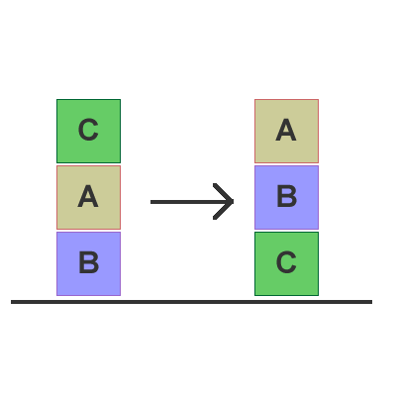Figura 1: Problema de posicionamento dos blocos: apenas um bloco deve ser movido de cada vez e um bloco só pode ser colocado sobre a mesa ou sobre outro bloco (LEE, 2010)
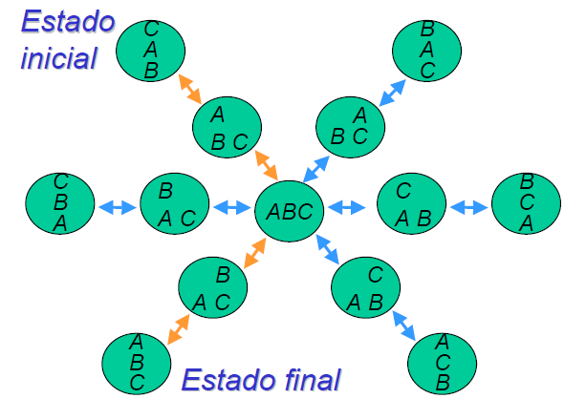Figura 2: Espaço de estados para o problema dos blocos (LEE, 2010).

Para a resolução de um problema utilizando busca, existem diversas estratégias aplicáveis que podem ser divididas em dois grupos:
- Busca exaustiva: faz uma busca exaustiva explorando sistematicamente cada estado do espaço de estados até uma solução ser encontrada ou até que todos os estados tenham sido pesquisados;
- Busca informada: utiliza informações específicas do domínio do problema para ajudar na decisão de quais estados devem ser pesquisados (LEE, 2010).

Problemas de Satisfação de Restrições
Problemas de Satisfação de Restrições (ou Constraint Satisfaction Problems – CSP), segundo Lee (LEE, 2010) é uma “classe de problemas que satisfazem algumas propriedades estruturais além dos requisitos básicos para problemas em geral”. Estes problemas apresentam certas características que permitem tratar sua resolução com certas estratégias diferenciadas.
Estas características envolvem um conjunto de variáveis, um domínio para cada variável e um conjunto de restrições que devem ser satisfeitas para atender à solução (LEE, 2010). Nesta configuração do problema, chamamos de mundo uma atribuição de valores para um conjunto de variáveis.
Nesta classe de problemas, em geral, o caminho para a solução não é importante e, por isso, estratégias de busca local são as que melhor se aplicam para a sua resolução. Configuração e escalonamento (schedule) são problemas comuns pertencentes a esta classe.
A CSP introduz estratégias de resolução baseadas na escolha da variável e dos valores a serem tratados em cada passo da solução. Assim, conceitos como “variável-mais-restrita” e “valor-menos-restritivo” são utilizados como heurísticas.

Aplicação da Estratégia de Busca
A resolução do problema de alocação de salas e configuração de horário das disciplinas, dadas as várias restrições presentes nas diversas variáveis que possui, pode alcançar melhor desempenho com a utilização dos conceitos e estratégias de CSP.
Neste trabalho buscou-se, para a resolução do problema, a implementação de duas estratégias utilizando busca: busca exaustiva em profundidade e busca informada gulosa. Nesta última, a análise do problema indicou a possibilidade de utilização das heurísticas de CSP com base nas restrições dadas pelo problema.

Busca Exaustiva em Profundidade

Busca Informada Gulosa

Resultados e Discussão

Considerações Finais

Referências
(LEE 2010) LEE, Huei Diana. Material didático. Disponível em <http://200.134.24.20/~huei/>. Acesso em 10/05/2010.

